ПРОЕКТ
Муниципальное образование "Биробиджанский муниципальный район"

Еврейской автономной области

СОБРАНИЕ ДЕПУТАТОВ

РЕШЕНИЕ
____________________ № ______
г. Биробиджан

О внесении изменений в Правила землепользования и застройки части территории муниципального образования «Бирофельдское сельское поселение» Биробиджанского муниципального района Еврейской автономной области, утвержденные решением Собрания депутатов от 23.10.2015 № 90 «Об утверждении Правил землепользования и застройки части территории муниципального образования «Бирофельдское сельское поселение» Биробиджанского муниципального района Еврейской автономной области»

В соответствии с Градостроительным кодексом Российской Федерации, Федеральным законом от 06.10.2003 № 131-ФЗ «Об общих принципах организации местного самоуправления в Российской Федерации» и на основании Устава муниципального образования «Биробиджанский муниципальный район» Собрание депутатов
РЕШИЛО:
- Внести в Правила землепользования и застройки части территории муниципального образования «Бирофельдское сельское поселение» Биробиджанского муниципального района Еврейской автономной области, утвержденные решением Собрания депутатов от 23.10.2015 № 90, следующие изменения:
1.1. В тексте слова «публичные слушания» в соответствующих падежах заменить словами «общественные обсуждения или публичные слушания» в соответствующих падежах.

1.2. В подпунктах 3, 9, 12 пункта 2 статьи 1.3, пункте 6 статьи 2.2, абзаце первом пункта 2, пунктах 4, 5 статьи 5 главы 1 слова «глава муниципального района» в соответствующих падежах заменить словами «глава администрации муниципального района» в соответствующих падежах.
1.3. Абзац 7 «Введение» изложить в следующей редакции:
«- Федеральный закон от 24.07.2007 № 221-ФЗ «О кадастровой деятельности».».
1.4. Абзац 20 «Введение» изложить в следующей редакции:
«Работа выполнена в соответствии с Приказом Минэкономразвития России от 09.01.2018 № 10 «Об утверждении Требований к описанию
и отображению в документах территориального планирования объектов федерального значения, объектов регионального значения, объектов местного значения и о признании утратившим силу приказа Минэкономразвития России от 7 декабря 2016 г. № 793».
1.5. Пункты 2 и 3 статьи 1.1 главы 1 изложить в следующей редакции:
«2. К полномочиям главы Биробиджанского муниципального района (далее – главы муниципального района) относится принятие решения о проведении общественных обсуждений или публичных слушаний по проекту правил землепользования и застройки.
3. К полномочиям администрации Биробиджанского муниципального района (далее – администрация района) относятся:
1) обеспечение разработки документации по планировке территории;
2) проверка проекта правил землепользования и застройки, представленного комиссией, на соответствие требованиям технических регламентов, генеральному плану поселения, схеме территориального планирования Еврейской автономной области, схеме территориального планирования Российской Федерации.
3) оформление градостроительных планов земельных участков, выдача разрешений на строительство, разрешений на ввод объектов в эксплуатацию при осуществлении строительства, реконструкции объектов капитального строительства, расположенных на территории поселения;
4) принятие решений о резервировании земельных участков для муниципальных нужд;
5) принятие решений об изъятии земельных участков для муниципальных нужд.
6) направление проекта правил землепользования и застройки в Собрание депутатов Биробиджанского муниципального района;
7) принятие решения о предоставлении разрешения на условно разрешённый вид использования земельного участка;
8) принятие решения о предоставлении разрешения на отклонение от предельных параметров разрешенного строительства, реконструкции объектов капитального строительства;
9) утверждение документации по планировке территории;
10) принятие решений о развитии застроенных территорий.».
1.6. Статью 1.2 главы 1 изложить в следующей редакции:
«Статья 1.2. Порядок подготовки и утверждения правил землепользования и застройки
1. Подготовка проекта правил землепользования и застройки осуществляется применительно к части территории Бирофельдского сельского поселения Биробиджанского муниципального района Еврейской автономной области.
2. Подготовка проекта правил землепользования и застройки осуществляется с учетом положений о территориальном планировании, содержащихся в документах территориального планирования, с учетом требований технических регламентов, заключения о результатах общественных обсуждений или публичных слушаний и предложений заинтересованных лиц.
3. Решение о подготовке проекта правил землепользования и застройки принимается главой администрации муниципального района с установлением этапов градостроительного зонирования применительно ко всем территориям поселения либо к различным частям территорий поселения (в случае подготовки проекта правил землепользования и застройки применительно к частям территорий поселения), порядка и сроков проведения работ по подготовке правил землепользования и застройки, иных положений, касающихся организации указанных работ.
4. Одновременно с принятием решения о подготовке проекта правил землепользования и застройки главой администрации муниципального района утверждаются состав и порядок деятельности комиссии по подготовке проекта правил землепользования и застройки (далее - комиссия), которая может выступать организатором общественных обсуждений или публичных слушаний при их проведении.
5. Глава администрации муниципального района не позднее чем по истечении десяти дней с даты принятия решения о подготовке проекта правил землепользования и застройки обеспечивает опубликование сообщения о принятии такого решения в порядке, установленном для официального опубликования муниципальных правовых актов, иной официальной информации, и размещение указанного сообщения на официальном сайте муниципального образования в сети «Интернет». Сообщение о принятии такого решения также может быть распространено по радио и телевидению.
6. В сообщении о принятии решения о подготовке проекта правил землепользования и застройки указываются:
1) состав и порядок деятельности комиссии;
2) последовательность градостроительного зонирования применительно к территориям поселения;
3) порядок и сроки проведения работ по подготовке проекта правил землепользования и застройки;
4) порядок направления в комиссию предложений заинтересованных лиц по подготовке проекта правил землепользования и застройки;
5) иные вопросы организации работ.
7. Администрация муниципального района осуществляет проверку проекта правил землепользования и застройки, представленного комиссией, на соответствие требованиям технических регламентов, генеральному плану поселения, схеме территориального планирования Биробиджанского муниципального района, схеме территориального планирования Еврейской автономной области, схеме территориального планирования Российской Федерации.
8. По результатам указанной в пункте 7 настоящей статьи проверки администрация муниципального района направляет проект правил землепользования и застройки главе администрации муниципального района или в случае обнаружения его несоответствия требованиям и документам, указанным в пункте 7 настоящей статьи, - в комиссию на доработку.
9. Глава муниципального района при получении от администрации муниципального района проекта правил землепользования и застройки принимает решение о проведении общественных обсуждений или публичных слушаний по такому проекту в срок не позднее чем через десять дней со дня получения такого проекта.
10. После завершения общественных обсуждений или публичных слушаний по проекту правил землепользования и застройки комиссия с учетом результатов таких общественных обсуждений или публичных слушаний обеспечивает внесение изменений в проект правил землепользования и застройки и представляет указанный проект главе администрации муниципального района. Обязательными приложениями к проекту правил землепользования и застройки являются протокол общественных обсуждений или публичных слушаний и заключение о результатах общественных обсуждений или публичных слушаний, за исключением случаев, если их проведение в соответствии с Градостроительным кодексом не требуется.
11. Глава администрации муниципального района в течение десяти дней после представления ему проекта правил землепользования и застройки и указанных в пункте 10 настоящей статьи обязательных приложений должен принять решение о направлении указанного проекта в Собрание депутатов Биробиджанского муниципального района или об отклонении проекта правил землепользования и застройки и о направлении его на доработку с указанием даты его повторного представления.
12. Собрание депутатов муниципального района по результатам рассмотрения проекта правил землепользования и застройки и обязательных приложений к нему может утвердить правила землепользования и застройки или направить проект правил землепользования и застройки главе администрации муниципального района на доработку в соответствии с заключением о результатах общественных обсуждений или публичных слушаний по указанному проекту.
13. Утвержденные правила землепользования и застройки подлежат опубликованию в порядке, установленном для официального опубликования муниципальных правовых актов, иной официальной информации, и размещаются на официальном интернет-сайте администрации Биробиджанского муниципального района.
14. Решение об утверждении правил землепользования и застройки может быть оспорено в судебном порядке физическими и юридическими лицами; органами государственной власти Российской Федерации, органами государственной власти Еврейской автономной области в случае несоответствия правил землепользования и застройки законодательству Российской Федерации, а также схемам территориального планирования Российской Федерации, схеме территориального планирования Еврейской автономной области, утвержденным до утверждения правил землепользования и застройки.».
1.7. В пункте 3 статьи 1.3 главы 1 слова «постановлением главы муниципального района» заменить словами «постановлением администрации муниципального района».
1.8. Статью 2.1 главы 1 изложить в следующей редакции:
«Статья 2.1. Порядок предоставления разрешения на условно разрешенный вид использования земельного участка или объекта капитального строительства
1. Физическое или юридическое лицо, заинтересованное в предоставлении разрешения на условно разрешенный вид использования земельного участка или объекта капитального строительства (далее - разрешение на условно разрешенный вид использования), направляет заявление о предоставлении разрешения на условно разрешенный вид использования в Комиссию.
2. Вопрос о предоставлении разрешения на условно разрешенный вид использования подлежит обсуждению на общественных обсуждениях или публичных слушаниях в соответствии с Положением о проведении публичных слушаний по вопросам градостроительной деятельности на территории Биробиджанского муниципального района.
3. На основании заключения о результатах общественных обсуждений или публичных слушаний по вопросу о предоставлении разрешения на условно разрешенный вид использования Комиссия осуществляет подготовку рекомендаций о предоставлении разрешения на условно разрешенный вид использования или об отказе в предоставлении такого разрешения с указанием причин принятого решения и направляет их главе администрации муниципального района.
4. На основании указанных в пункте 3 настоящей статьи рекомендаций глава администрации муниципального района в течение трех дней со дня поступления таких рекомендаций принимает решение о предоставлении разрешения на условно разрешенный вид использования или об отказе в предоставлении такого разрешения. Постановление администрации муниципального района о предоставлении разрешения на условно разрешенный вид использования подлежит опубликованию в порядке, установленном для официального опубликования муниципальных правовых актов и размещается на официальном сайте администрации Биробиджанского муниципального района в сети «Интернет».
5. Физическое или юридическое лицо вправе оспорить в судебном порядке решение о предоставлении разрешения на условно разрешенный вид использования или об отказе в предоставлении такого разрешения.».
1.9. Пункт 4 статьи 2.2 главы 1 изложить в следующей редакции:
«4. Проект решения о предоставлении разрешения на отклонение
от предельных параметров разрешенного строительства, реконструкции объектов капитального строительства подлежит рассмотрению на общественных обсуждениях или публичных слушаниях, проводимых
в порядке, установленном статьей 5.1 Градостроительного кодекса Российской Федерации, с учетом положений статьи 39 Градостроительного кодекса Российской Федерации. Срок проведения общественных обсуждений или публичных слушаний с момента оповещения жителей муниципального образования о времени и месте их проведения до дня опубликования заключения о результатах общественных обсуждений или публичных слушаний определяется Уставом Биробиджанского муниципального района и нормативными правовыми актами Собрания депутатов Биробиджанского муниципального района и не может быть более одного месяца.».
1.10. Пункт 5 статьи 2.2 главы 1 изложить в следующей редакции:
«5. На основании заключения о результатах общественных обсуждений или публичных слушаний по проекту решения о предоставлении разрешения на отклонение от предельных параметров разрешенного строительства, реконструкции объектов капитального строительства Комиссия осуществляет подготовку рекомендаций о предоставлении такого разрешения или об отказе в предоставлении такого разрешения с указанием причин принятого решения и направляет указанные рекомендации главе администрации муниципального района.».
1.11. Статью 4 главы 1 изложить в следующей редакции:
«1. Общественные обсуждения или публичные слушания по вопросам землепользования и застройки (далее - общественные обсуждения
или публичные слушания) проводятся в целях соблюдения права человека
на благоприятные условия жизнедеятельности, прав и законных интересов правообладателей земельных участков и объектов капитального строительства по проектам генеральных планов, проектам правил землепользования и застройки, проектам планировки территории, проектам межевания территории, проектам правил благоустройства территорий, проектам, предусматривающим внесение изменений в один из указанных утвержденных документов, проектам решений о предоставлении разрешения на условно разрешенный вид использования земельного участка или объекта капитального строительства, проектам решений о предоставлении разрешения на отклонение от предельных параметров разрешенного строительства, реконструкции объектов капитального строительства (далее также в настоящей статье - проекты).
2. Рассмотрению на общественных обсуждениях или публичных слушаниях подлежат:
1) проект генеральных планов населенных пунктов Бирофельдского сельского поселения Биробиджанского муниципального района и проекты решений о внесении в них изменений и дополнений;
2) проект Правил и проекты решений о внесении в них изменений и дополнений;
3) проекты документации по планировке территории и проекты предложений о внесении изменений в документацию по планировке территории:
а) проекты планировки территории, не содержащие в своем составе проектов межевания территории;
б) проекты планировки территории, содержащих в своем составе проекты межевания территории;
в) проекты межевания территории вне состава проектов планировки территории в случае межевания территории, на которой расположены многоквартирные дома;
4) вопросы предоставления разрешений на условно разрешенный вид использования земельных участков и объектов капитального строительства, вопросы отклонения от предельных параметров разрешенного строительства, реконструкции объектов капитального строительства.
3. Порядок организации и проведения общественных обсуждений
или публичных слушаний определяется Уставом муниципального образования и (или) нормативным правовым актом Собрания депутатов муниципального района на основании положений Градостроительного кодекса РФ.».

1.12. Подпункт 1 пункта 2 статьи 5 главы 1 изложить в следующей редакции:

«1) несоответствие правил землепользования и застройки генеральному плану Бирофельдского сельского поселения, схеме территориального планирования Биробиджанского муниципального района, возникшее в результате внесения изменений в генеральный план Бирофельдского сельского поселения, схему территориального планирования Биробиджанского муниципального района.».

1.13. В таблице 1 статьи 7 главы 2 кодовое обозначение Р-2 «Зона лесопаркового зеленого пояса» исключить.

1.14. Пункт 2 статьи 8 главы 2 изложить в редакции согласно приложению.
1.15. Подпункт 2) статьи 11 главы 3 «Условно разрешенные виды использования» дополнить строкой следующего содержания:
«13.1 | Ведение огородничества | Некапитальное жилое строение; Строение для хранения сельскохозяйственных орудий труда и выращенной сельскохозяйственной продукции | Выращивание ягодных, овощных, бахчевых или иных сельскохозяйственных культур и картофеля | Хозяйственное строение; Хозяйственное сооружение
2. Настоящее решение опубликовать в средствах массовой информации.
3. Разметить настоящее решение на официальном интернет-сайте администрации Биробиджанского муниципального района.
4. Настоящее решение вступает в силу после его официального опубликования.

Председатель Собрания депутатов А.В. Ветлицын

Приложение
к решению Собрания депутатов
от ______________ № ________

2. Карта градостроительного зонирования части территории Бирофельдского сельского поселения – с. Бирофельд:
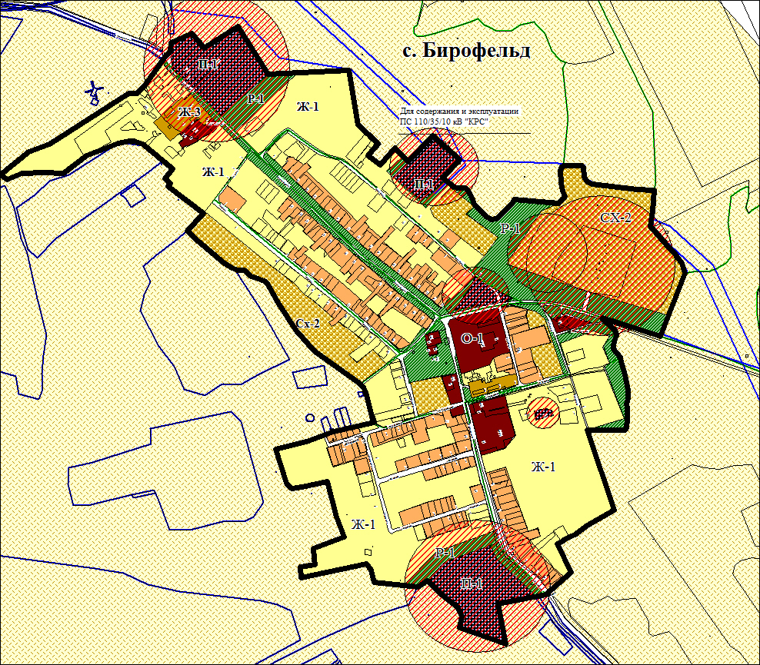
Экспликация:
